«Зорлық - зомбылықсыз балалық шақ!» іс – шарасы аясында өткізілген «Құқықбұзушылыққа жол жоқ!» тақырыбы туралы анықтама
2020 оқу жылының 16 қарашасында 9 – 10 – сынып білім алушыларымен жан – жақты дамыған, адамгершілігі мол тұлға қалыптастыру, қоғамның заңдары мен нормаларын орындауға, құқықтарын біліп, оны құрметтеуге тәрбиелеу мақсатында «Құқықбұзушылыққа жол жоқ!» тақырыбында дөңгелек үстел ZOOM платформасы арқылы өтті. Іс – шараға
9 және 10 – сынып білім алушылары қатысты. Білім алушылар жеке адамның құқығы дегеніміз не? Адамның мүддесін қанағаттандыруға бағытталған заң арқылы қорғалған тәртіптік шара. Құқықтың қандай түрлерін білесіңдер? Адам құқығы қай уақыттан пайда болады? Оларды орындау үшін не қажет? -деген сұрақтарға жауап беру арқылы өздерінің адам құқығы туралы білімдерін көрсетті. Кейбір жасөспірімдердің мектептегі және мектептен тыс ережелері, құқық бұзушылықтары туралы, қазіргі кезде жасөспірімдер арасында құқық бұзушылық пен тәртіпсіздіктер белең алып бара жатырғаны туралы да әңгіме жүргізілді. Балаларға сұрақ қою арқылы пікірлері тыңдалды.
Қорытындылай келе, білім алушылар өз құқығын сақтай отырып, өзгелерді сыйлау, құрметтеу, өз – өзін реттеу, жауапкершілікті болу керектігін айтты.

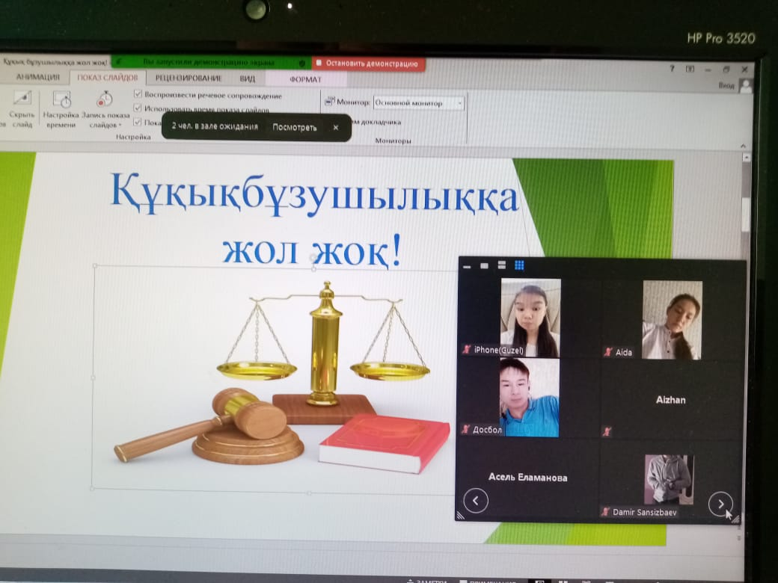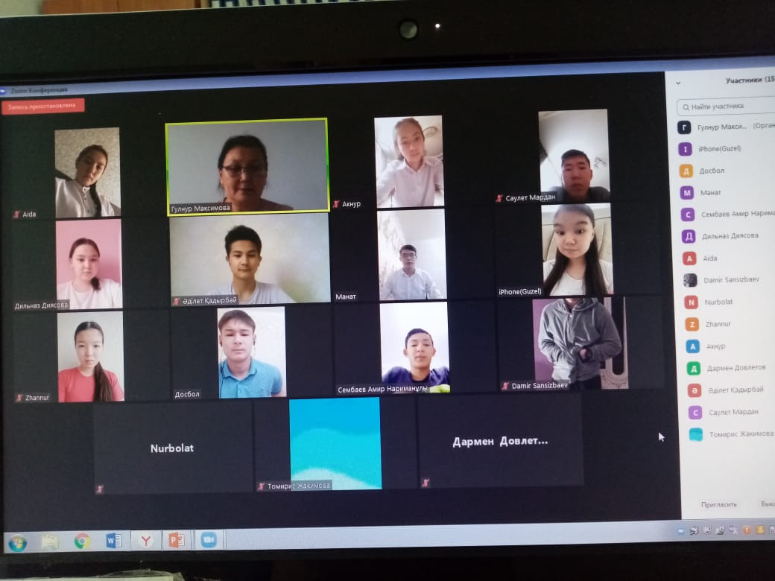

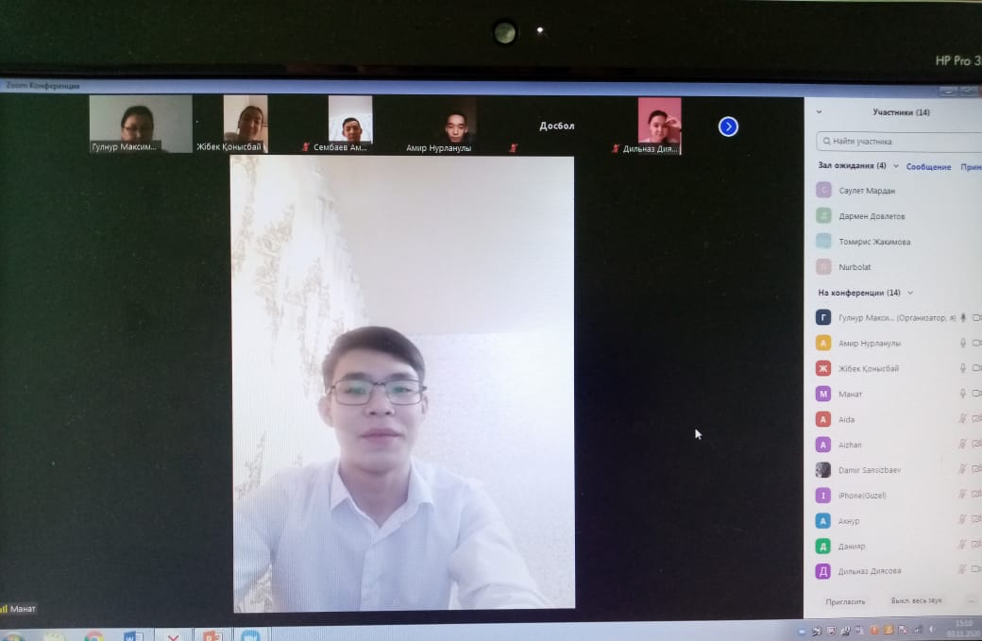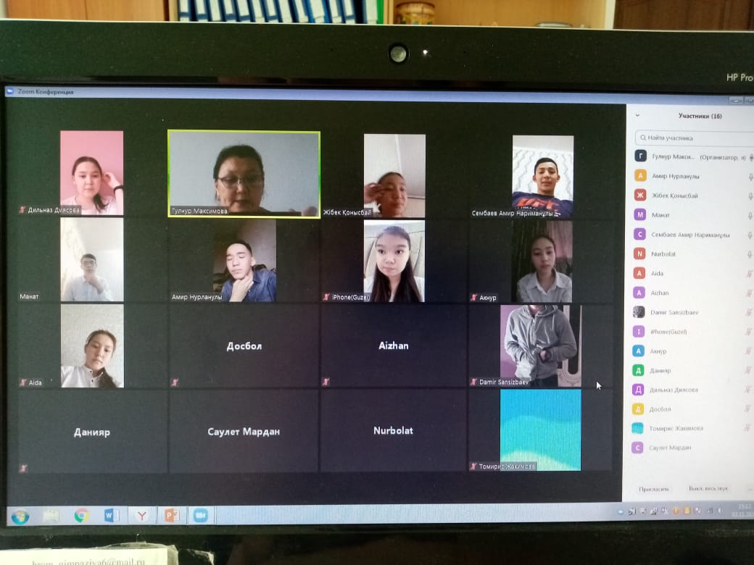

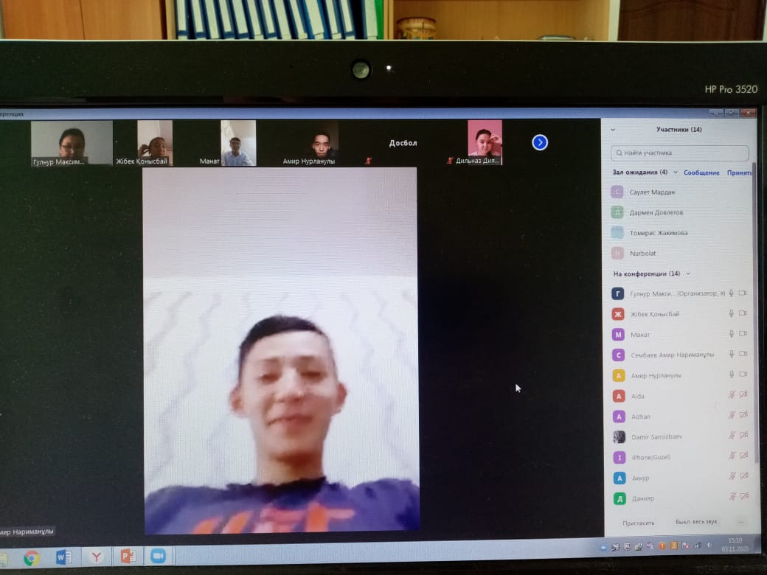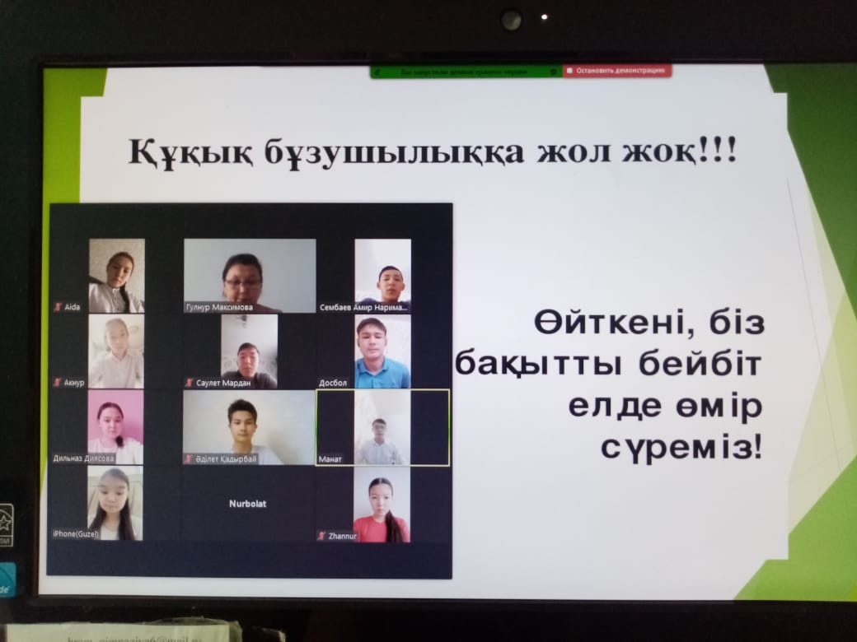

Орындаған: Әлеуметтік педагог Г.Т.Максимова

